令和４年度
東京農業アカデミー八王子研修農場
研修生募集要項

１ 目的
東京都内において新たに野菜栽培による農業経営を目指す者を対象に、農業全般に関わる座学研修から就農に結び付く実践的な実習研修を行うことにより、担い手の確保と育成を図ることを目的とします。

２ 研修期間
令和４年４月から令和６年３月まで（２年間）

３ 研修場所
東京農業アカデミー八王子研修農場

４ 研修日
（１）毎週月曜から金曜までとします。ただし、祝日は除きます。
（２）必要に応じて休日（土曜・日曜・祝日）に農作業を行うことがあります。
（３）夏季（８月）・冬季（12～１月）・春季（３～４月）に約１週間の休暇を設定しますので、年間研修日数は１年目約200日、２年目約220日です。
（４）時間割は、１限：8:50～10:20、２限：10:30～12:00、３限：13:10～14:40、４限：14:50～16:20です。

５ 研修内容
１年目 | ・栽培技術を中心とした座学研修  ・共同ほ場で指導員による栽培実習  ・視察研修
２年目 | ・農業法規を中心とした座学研修  ・区画ほ場で指導員と共に作成した作付計画に基づく主体的な栽培実習  ・農家派遣研修
ほ場における実習研修は、東京都の慣行栽培に準じて行います。
研修では農産物の管理及び運搬作業等により、軽自動車や農業機械の運転を伴います。

６ 研修費用
年間118,800円（予定）
八王子研修農場への通所にかかる交通費は、研修生が自ら負担していただきます。

７ 申請資格
次に掲げる要件を全て満たす者とします。
（１）令和４年４月２日時点の年齢が18歳以上の者
（２）原則都内在住で通所可能な者（自家用車による通所可）
（３）就農意欲が高く、都内で独立就農を目指す者
（４）自らが農地を確保して、経営主となり都内において農業で生計を立てることを目指す者
（５）普通自動車運転免許を取得している者（申請時点で取得していない者は、令和４年夏頃までに取得見込みであること。）

８ 修了要件
２年間の研修中に、就農５年後の年間所得を300万円とする「青年等就農計画（農業経営基盤強化促進法に基づく）」を作成し、区市町村の認定を受けて認定新規就農者となる見込みがある者

９ 募集定員
５名程度

10 申請受付期間
令和３年10月１日（金曜日）から令和３年11月10日（水曜日）まで

11 申請書類
（１）研修受講申請書（様式１）
（２）作文（様式２）
※申請書類に記入した内容は、公益財団法人東京都農林水産振興財団における農業関係施策以外の用途には用いません。

12 申請方法
（１）オンラインでの申請
八王子研修農場のホームページからオンラインで申請することができます。
パソコン又はモバイル端末でホームページ上の申請フォームに必要事項を記入の上、顔写真及び作文のファイルを添付して送信して下さい。
（２）郵送又は持参での申請
申請書類に必要事項を記入の上、八王子研修農場に郵送又は持参してください。郵送の場合は、締切日必着とします。持参の場合は平日の９時から16時まで受け付けます。
※申請書類は、八王子研修農場のホームページ（https://www.nogyoacademy.tokyo/）からダウンロードしていただくか、又は八王子研修農場（東京都八王子市大谷町1013）の窓口で配布します（平日の9時から16時まで）。
13 選考
提出された申請書類により書類審査を行い、合否の通知を令和３年11月22日（月曜日）に発送します。あわせて、一次選考の合格者には二次選考「実地試験及び面接試験」受験のご案内をします。
なお、二次選考のうち実地試験は令和３年12月上中旬に、面接試験は12月中旬の土曜日を予定しています。

14 内定通知
二次選考「実地試験及び面接試験」による選考を経て、令和３年12月末日までに通知します。

15 現地説明会の開催
下記のとおり開催しますので、申請の参考にしてください。
（１）開催日程
第１回：令和３年 ９月30日（木曜日） 14:00～16:00
第２回：令和３年10月 ９日（土曜日） 10:00～12:00
第３回：令和３年10月14日（木曜日） 14:00～16:00
第４回：令和３年10月24日（日曜日） 10:00～12:00
（２）開催場所
東京農業アカデミー八王子研修農場
東京都八王子市大谷町1013（次頁の地図を参照してください。）
（３）参加申込（必須）
参加希望者は、氏名、連絡先および参加日程を添えて参加希望日の３日前までに、当農場のホームページの現地説明会お申込みフォーム（オンライン）又は電話で申し込んでください。
（４）注意事項
① 駐車スペースが少ないため、乗用車でのご来場はご遠慮ください。
② 当日は雨天決行としますが、晴天の場合でも畑の中を移動するため、汚れても良い服装と靴でご参加ください。
③ 台風等の荒天により開催が困難と思われる場合には、前日までに電子メールでお知らせします。

16 申請先及び問い合わせ先
公益財団法人 東京都農林水産振興財団 東京農業アカデミー八王子研修農場
〒192-0034 東京都八王子市大谷町1013
電話：042-649-3444 E-mail：t-academy@tdfaff.com
東京農業アカデミー八王子研修農場位置図

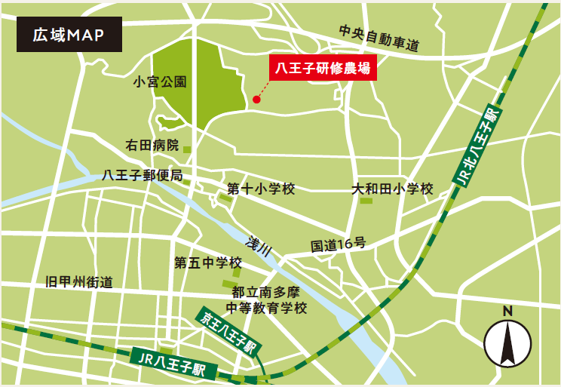

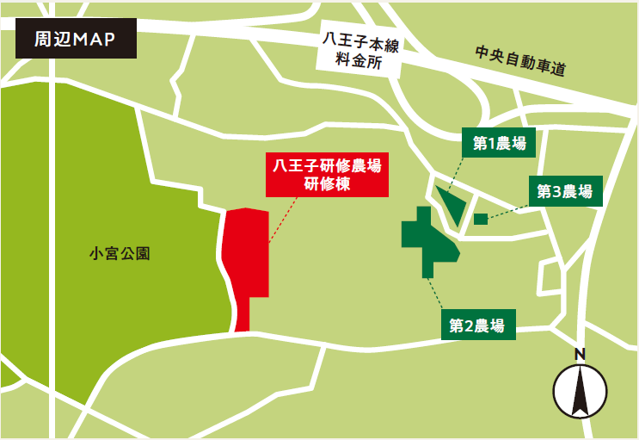

【現地説明会 集合場所】
東京農業アカデミー八王子研修農場 入口
京王八王子駅よりバス7分、ＪＲ八王子駅北口よりバス5分
「八王子郵便局」下車、徒歩10分

（様式１）

東京農業アカデミー八王子研修農場 研修受講申請書

募集要項に記載された内容を理解し、東京都内で就農したいため「東京農業アカデミー八王子研修農場」における研修の受講を申請します。

令和 年 月 日

公益財団法人東京都農林水産振興財団理事長 殿

ふりがな |  |  |  | 写真 | 写真貼付  申請書提出前３ヶ月以内に撮影した正面上半身脱帽、（縦4cm×横3cm）
氏名 |  | ㊞
生年月日 |  | 年 月 日 生（ 歳）
住所 |  | 〒
電話番号 |  | （※日中に連絡が取れる番号）
メールアドレス |  | パソコン：  携帯電話：
資格・免許
趣味・特技
略歴 | 最終学歴 |  | 学校名（学部・学科） 年 月～ 年 月
 | 農業関係学歴 |  | 学校名（学部・学科） 年 月～ 年 月
 |  |  | 学校名（学部・学科） 年 月～ 年 月
 |  |  | ※農業関係学歴は、最終学歴と異なるものが高校や大学等にあればご記入ください。
 | 職歴  （アルバイト含む） |  | 会社・団体名 年 月～ 年 月
 |  |  | 会社・団体名 年 月～ 年 月
 |  |  | 会社・団体名 年 月～ 年 月
 |  |  | 会社・団体名 年 月～ 年 月
 |  |  | 会社・団体名 年 月～ 年 月
 | 農業経験  （研修・アルバイト・ボランティア含む） |  | 年 月～ 年 月
 |  |  | 年 月～ 年 月
 |  |  | 年 月～ 年 月
 |  |  | 年 月～ 年 月
 |  |  | 年 月～ 年 月
就農希望地  （区市町村名等） |  |  | （現時点であれば記入してください。）

（様式２）

作文

○内容
次のテーマについて、自分の思いや意気込みを含めてまとめて下さい。字数は800字程度とし、記入方法は手書きでもパソコンによる作成等でも可とします。また、提出にあたっての様式は問いません。

テーマ「将来の農業経営について」

氏名：

100
200
300
400
500
600
700
800
900
1000

